Інструкція
Облік програмних продуктів BITeZvitSoft
Програма поставляється у вигляді файлу BITeZvitSoft.exe що не потребує встановлення.
Ключ ліцензії
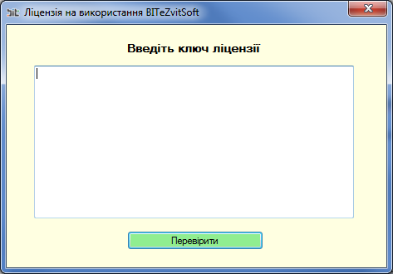
Скопіюйте ключ у поле та натисніть кнопку «Перевірити». Після перевірки буде показане повідомлення,
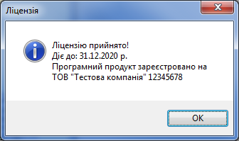
Натисніть кнопку «ОК», після чого відкриється головне вікно програми.

Головне вікно програми
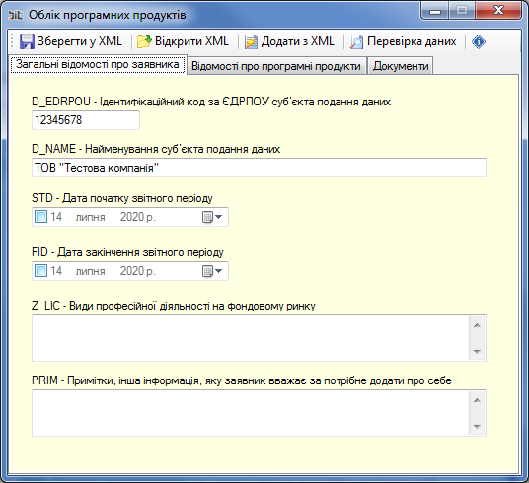
Для перегляду інформації «Про програму» натисніть кнопку .
Про програму
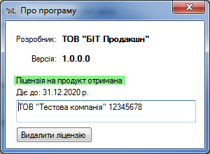
В цьому вікні доступна можливість видалити поточну ліцензію 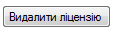.

Заповнення даних
Владка «Загальні відомості про заявника» - заповнити наявні поля.

Вкладка «Відомості про програмні продукти»
На вкладці присутній перелік програмних продуктів (Номер, Назва, Версія), та елементи управління ними. Інформація, щодо всіх програмних забезпечень, подається в одному XML файлі, для кожного програмного продукту. Для додавання інформації про наступне програмне забезпечення необхідно натиснути кнопку «Додати» та заповнити дані.
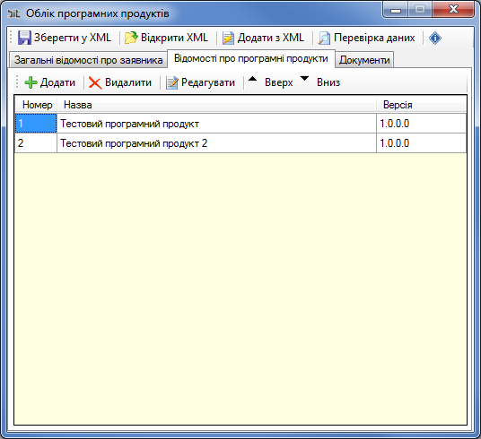
Таблиця з переліком програмних продуктів:
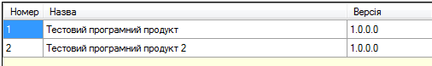
Кнопка «Додати» - відкриває форму для додавання програмного продукту.
Кнопка «Видалити» - оберіть запис про програмний продукт, який бажаєте видалити та натисніть кнопку.
Кнопка «Редагувати» - оберіть запис про програмний продукт, в який бажаєте внести змінити та натисніть кнопку. Відкриється форма редагування. Також форму можна відкрити подвійним натисканням лівої кнопки миші на необхідному записі.
Кнопки «Вверх» та «Вниз» - слугують для зміни порядку програмних продуктів у таблиці.
Форма заповнення відомостей про програмний продукт
«Відомості про програмний продукт»

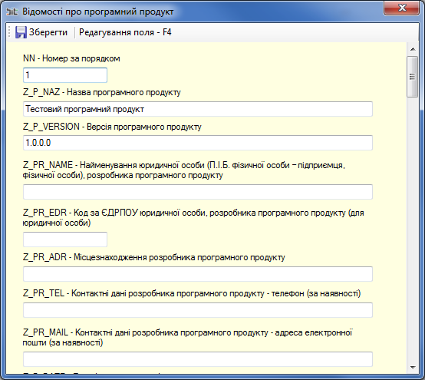

На формі потрібно заповнити усі необхідні поля.
Для зручності, поля в які вноситься великий об’єм даних можна редагувати у окремому вікні,
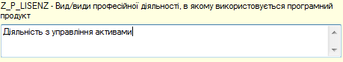
для цього встановіть курсор у потрібне поле та натисніть клавішу F4, відкриється форма редагування цього поля
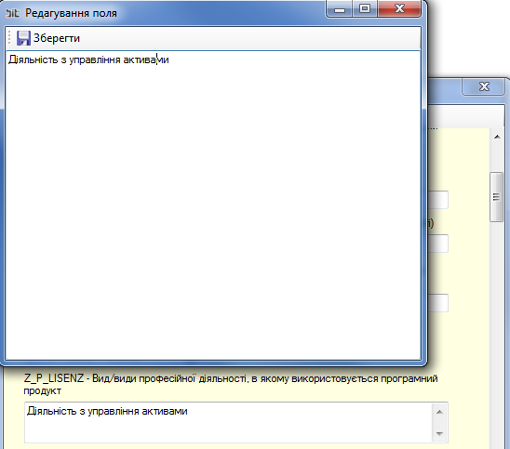
Після внесення усіх даних обов’язково натисніть копку «Зберегти» Якщо є помилки при заповнені даних - буде відображено їх перелік,
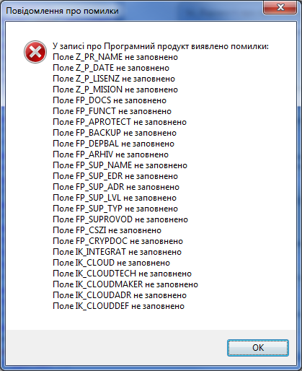
та запропоновано зберегти запис з помилками
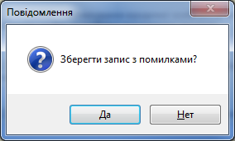

Вкладка «Документи»
На вкладці присутній перелік документів (Номер, Назва, Опис), та елементи управління ними.
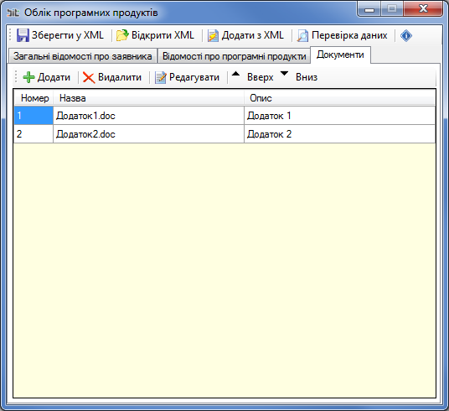
Таблиця з переліком документів:
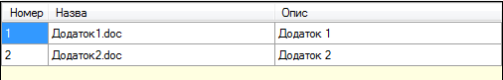
Кнопка «Додати» - відкриває форму для додавання документу.
Кнопка «Видалити» - оберіть запис про документ, який бажаєте видалити та натисніть кнопку.
Кнопка «Редагувати» - оберіть запис про документ, в який бажаєте внести змінити та натисніть кнопку. Відкриється форма редагування. Також форму можна відкрити подвійним натисканням лівої кнопки миші на необхідному записі.
Кнопки «Вверх» та «Вниз» - слугують для зміни порядку документів у таблиці.
Форма заповнення відомостей про документ
«Відомості про документ»
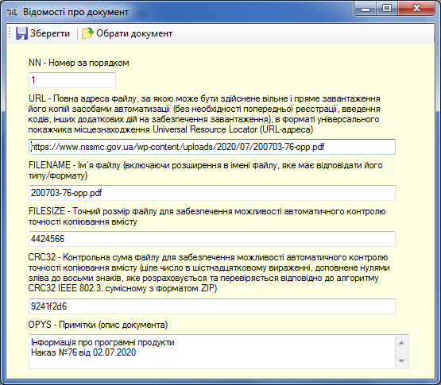

Для зручного заповнення полів форми, документ необхідно завантажити на ПК та натиснути кнопку «Обрати документ» . Після того як документ буде обрано - автоматично заповняться поля URL, FILENAME, FILESIZE та CRC32.
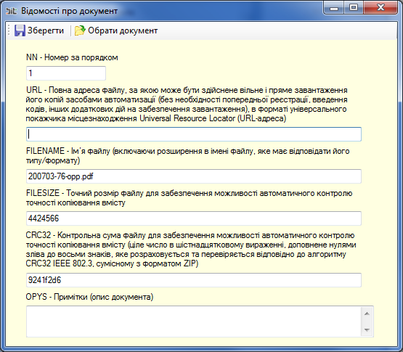
Далі необхідно вказати адресу URL документу та за необхідності внести опис. Після того як усі поля було заповнено – натиснути кнопку «Зберегти» .
Якщо є помилки при заповнені даних - буде відображено їх перелік,
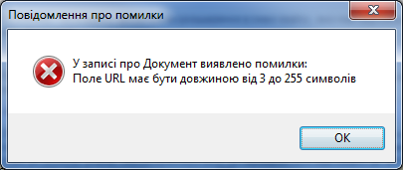
та запропоновано зберегти запис з помилками
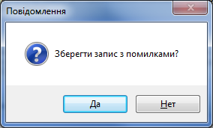

Елементи управління головного вікна програми
Кнопка «Зберегти у XML» - слугує для збереження усіх заповнених даних. Після натискання відбудеться перевірка даних, якщо було виявлено помилки – відкриється відповідна форма
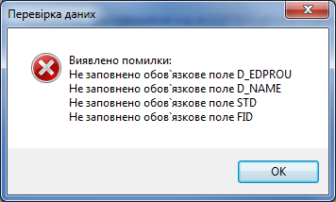
та буде запропоновано зберегти XML з помилками
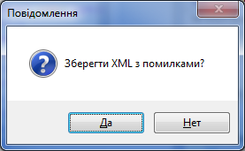
Далі оберіть шлях збереження файлу «Report.xml». Така назва має бути при подачі звітності, але для зберігання можна змінити назву на будь яку зручну.
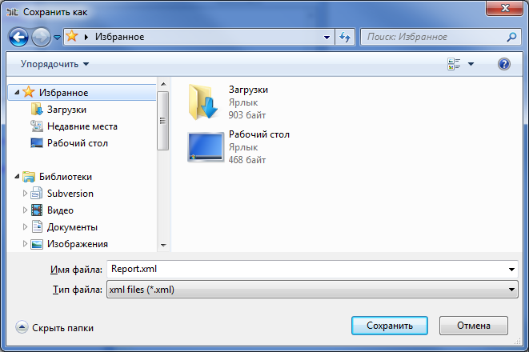
Кнопка «Відкрити XML» - слугує для завантаження даних з раніше збереженого файлу «Report.xml».
Увага! При завантаженні даних – усі поточні введені дані не буде збережено!
Кнопка «Додати з XML» - слугує для додавання даних з файлу «Report.xml» до поточних даних. Наприклад додати з файлу відомості про новий програмний продукт чи перелік документів. При цьому поточні дані не буде втрачено, лише до переліку про програмні продукти та до документів додадуться нові записи.
Кнопка «Перевірка даних» - слугує для перевірки усіх введених даних, якщо було виявлено помилки – це буде відображено у окремому вікні
